LVT1271 | NORD SARLAT - Ancien corps de ferme rénové avec dépendances et terrain | Région SARLAT

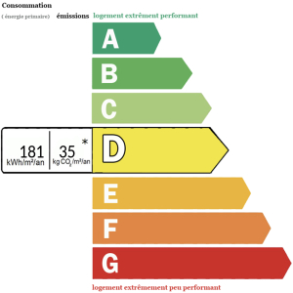 | À environ 15 minutes au nord de Sarlat, cet ancien corps de ferme vous offre une maison rénovée avec goût sur environ 104 m2 habitables, elle se compose au rez-de-chaussée d'un séjour d'environ 50 m2 avec cuisine ouverte rénovée et poêle à bois dans la partie salon, wc indépendant. A l'étage se trouve deux chambres, une salle de bains, une suite parentale avec salle d'eau ainsi qu'un bureau pouvant faire office de chambre. L'ensemble est complété par diverses dépendances avec une grange en pierre d'environ 141m2, un abri voiture, un hangar attenant, une étable, atelier. Le tout sur un terrain d'environ 3 000m2. Fosse septique - Panneaux solaires - Double vitrage
Honoraires: TTC |  | PRIX HONORAIRES INCLUS: 378.000 € | Prix hors honoraires d'agence: 360.000 €

